QR-Facture
La QR-facture remplace les anciens bulletins de versement rose, en Suisse.
Gestan sait éditer nativement les factures à ce format.
Plus d'information : https://qr-facture.com
Validation : sur https://www.swiss-qr-invoice.org/validator/

Pré-requis
Vous devriez obtenir un QR-IBAN, voir https://qr-facture.com/obtenir-qr-iban/. Mais Gestan sait également imprimer une QR-Facture avec un IBAN normal.

Comment reconnaître un numéro QR-IBAN?

Un numéro QR-IBAN peut facilement être reconnu car le 3è chiffre est toujours un 3.
Par exemple:
- un QR-IBAN: CH44 3199 9123 0008 8901 2.
- un IBAN standard: CH37 0900 0000 3044 4222 5 ne contient pas 3 au troisième chiffre et est donc un IBAN normal.
Pour activer l'impression des QR-Factures, cochez la case QR-Code Suisse dans le paramétrage général de Gestan, onglet Options par type, pour les factures.

Facture avec QR-Code suisse
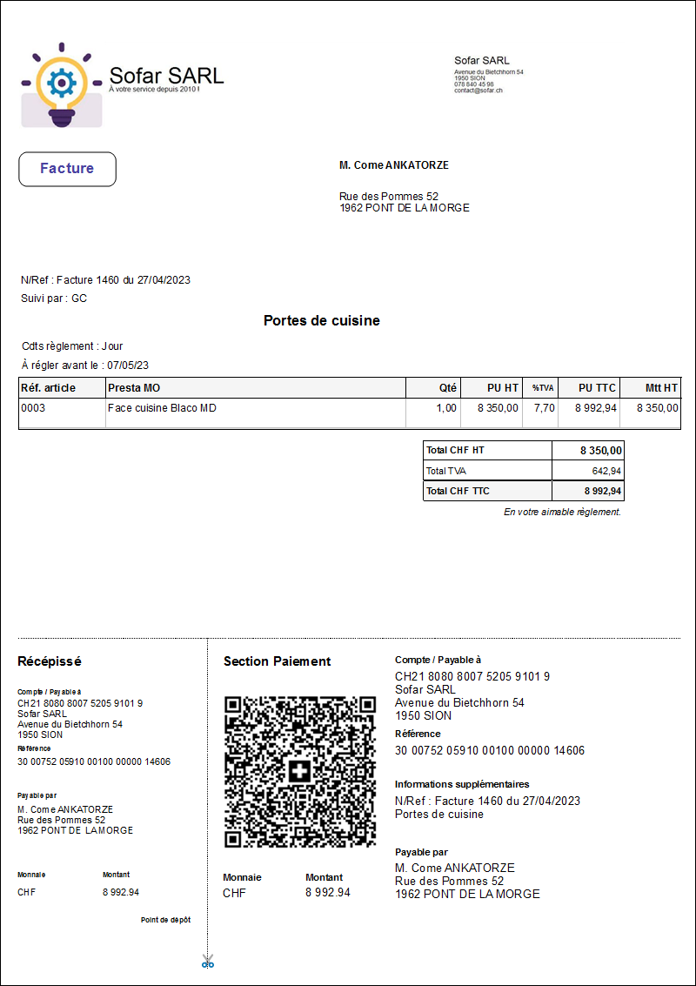

Contrôle sur l'IBAN
Si l'IBAN du créditeur est un QR-IBAN, cet IBAN doit contenir 27 chiffres, dont une clé de contrôle sur 2 caractères.
Si l'IBAN du créditeur est un IBAN “normal”, il doit respecter le format SCOR : 25 caractères commençant par RF, 2 digits de contrôle, et le reste des chiffres (par exemple, pour 2180808007520591019 → RF742180808007520591019)


Autres articles “Facturation Client”

Facturation : éléments communs
Acomptes-Arrhes
Assistant de création d’entète
Configurateurs Produit
Facturation : éléments communs
Généalogie des pièces
Génération de pièces fournisseur à partir de pièces client
Intermédiation (cas pratique)
Liaisons des pièces
Ligne pourcentage
Numérotation des pièces
Options spécifiques
Retenues de garantie
Surtaxes diverses

Facturation : Facturation client
Avancement
Avoirs client
Bons de livraison (BL)
Certification numérique des factures
Commandes client
Devis
Echéancier de facturation
Factur-X
Facturation client : éléments communs
Facturation horaire
Factures client
Factures d'acompte
Factures sous échéancier
Feuille de marge
QR-Facture
Relance facture
Suivi détaillé des commandes client

